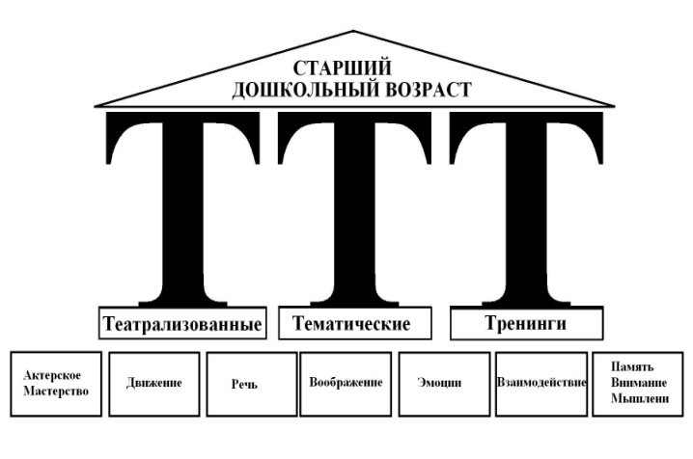

КОНСПЕКТ
СОВМЕСТНОЙ ДЕЯТЕЛЬНОСТИ

ТЕАТРАЛИЗОВАННЫЙ ТЕМАТИЧЕСКИЙ ТРЕНИНГ
для детей среднего дошкольного возраста

«ЗНАКОМСТВО»
Цель
Побуждать детей к активному общению со сверстниками и взрослыми через театрализованную игру.

Задачи
Развивать память физических ощущений и пантомимические способности.
Воспитывать доброжелательное отношение к окружающим.
Формировать навыки бесконфликтного общения.
Развивать пантомимические навыки и артикуляцию.
Побуждать детей к импровизации.

Материал: у ведущего театрализованный костюм,
кукла-лягушка, мяч, маленькая лягушка-игрушка,
аудиозапись «танец лягушки».

Развиваем | Название игры. | Описание игр. Действие. | Что говорит ведущий.
Полож.  настрой | Вступление | Дети стоят в произвольном порядке. | Мы с вами сегодня будем играть,  Придумывать сказки и танцевать,  Немного грустить, ну а больше смеяться,  Болтать обо всём, быть собой не бояться.  Шептать очень тихо и громко кричать,  Слушать других и учиться молчать.  Раз, два, три, четыре, пять,  Нам пора уже начать!!!
фантазия | Приветствие-фантазия  Игра-ритуал. | Ребята становятся в круг  Каждый показывает движение, жест или звукоподражание в зависимости от настроения и фантазии. Остальные участники повторяют за ним.  Показываем на исполняющего ребёнка. | Дети, сколько ж у вас рук?!  Быстро становитесь в круг!  Мы здороваться будем по-новому!!!  Станешь всем, что придет к тебе в голову!  Будешь ветром, игрушкой иль зверем,  А ребята также сумеют.  Таня, Таня , покружись!  В кого хочешь превратись!  А мы дружно Тане ответим!  Превращаемся в кошечку дети!  (В красивый цветок, превращаемся, дети,  В грозного льва , превращаемся, дети!)
Взаимо-действие | Назови своё имя | Дети перебрасывают друг другу мяч, называя своё имя. | У меня в кармане мяч,  Я достану, как ни прячь.  К кому мячик попадает,  Тот имя свое называет!
слуховое внимание | Кто сказал «ква»  Кто сказал «ква». | Знакомство с новым персонажем. Кукла- лягушка «живёт» на шляпе, имеет огромный рот и большой «активный» язык. Далее её основная роль будет в речевых упражнениях.  От имени лягушки, воспитатель предлагает следующую игру, достаёт маленькую игрушку. Один ребёнок прячет игрушку в кулаке за спиной. Остальные отвлекают водящего звукоподражанием животным, лишь один ребёнок «квакает», у него игрушка. Игра повторяется 3 – 4 раза. | Я представлю вам лягушку,  Мою лучшую подружку:  Лягушку-болтушку и хохотушку,  Лягушку-крикушку и попрыгушку.  Мы сейчас будем крякать и хрюкать,  Кукарекать и громко мяукать.  Кто же будет лягушечку прятать,  Будет очень тихонечко квакать!  А водящий к нам подойдёт,  И лягушку, конечно найдёт!
движение  телесный контакт | Игра-танец («Лавата») | В припеве дети ходят по кругу, взявшись за руки и напевают.  Своеобразным запевом являются слова ведущего, например: «У меня ушки хороши, ау соседа лучше!».В этом случае дети ходят хороводом, держа друг друга за уши. Каждый раз педагог даёт новое «задание», и дети берут друг друга за локти, колени, плечи, голову и т. д. Чтобы игра состоялась, прикосновения не должны быть грубыми или болезненными для партнёров. | Дружно танцуем мы – ква-ква-ква,  ква-ква-ква,  Танец лягушечки  раз-и-два, раз-и-два.
релаксация | Игра-отдых  «Живут ли лягушки в твоём животе» | Группа ложится на ковёр.  Первый участник ложится на спину на теплый пол. Второй ложится и кладёт голову на живот первому, третий – кладёт голову на живот второму и т. д.,пока все не улягутся «голова на животе». Теперь можно отдыхать под бульканье в животе. | А теперь, наконец-то, «Ура!  Отдохнуть нам немного пора!  Послушай тихонько, что там в темноте,  Живут ли лягушки у вас в животе.  Там булькает что-то и что-то журчит,  И кто-то ужасный ворчит и мычит.  И слышно ещё как сердечко стучит!
актерское  мастерство  пластика | Игра  «Лягушка и лужа» | Дети делятся на пары. Встают друг напротив друга. Один – «лягушка», второй – «лужа». Второй повторяет движения первого. Сначала все действуют соответственно тексту, далее импровизируют. | Увидела себя лягушка:  «Вот это да, а где же ушки?!»  Потрогала глазки, погладила ножки,  Щипала за щёчки, потёрла ладошки,  Погладила лапкой свой круглый живот.  Но только вот ушки никак не найдёт.
движение | Танец – импровизация  «Танец лягушки» | Девочки и мальчики импровизируют в танце.  По окончании танца «лягушка» прощается с детьми. | Вот, спасибо, вам, друзья,  В гости снова жду вас «ква»!
 | Прощание |  | Вот и кончилась игра, попрощаться нам пора.  Все вздохнули глубоко, улыбнулись широко.  Помашите мне рукой.  А теперь скорей домой!
